测试结果报告

进入界面



错误输入示范：输入不是1或2

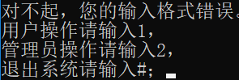

输入1选择用户操作

ID错误



输入密码错误



输入正确的ID和密码

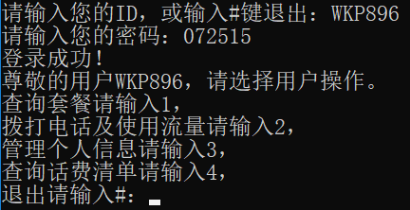

输入1进入套餐查询

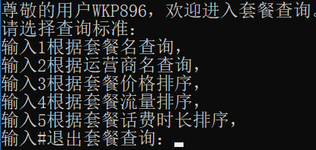

输入1 以套餐名查询



输入不存在的套餐名



输入套餐名查询

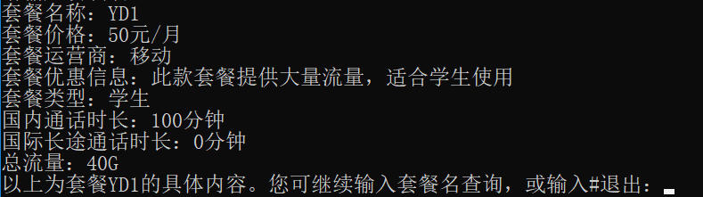

输入#返回上一层

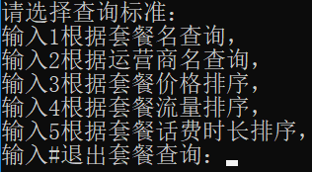

输入2以运营商名查询

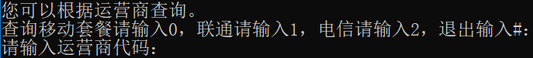

输入0查询移动套餐

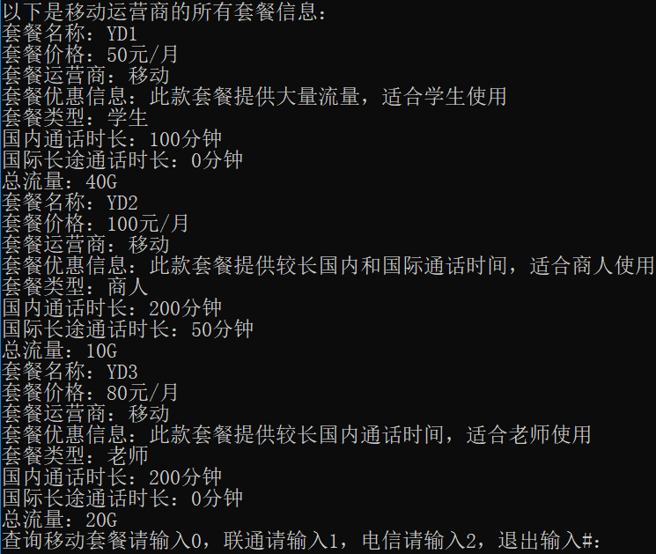

输入3以价格排序

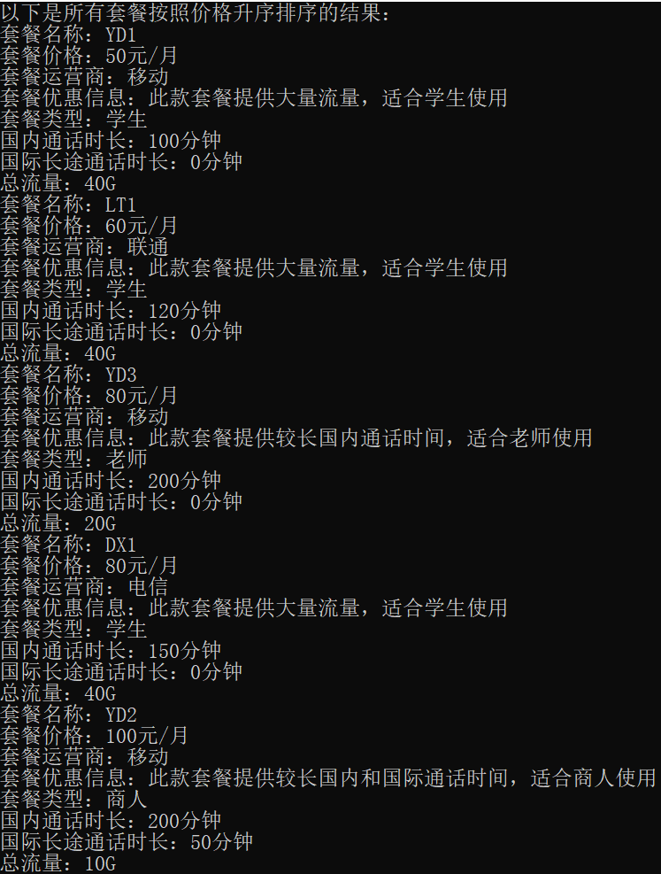

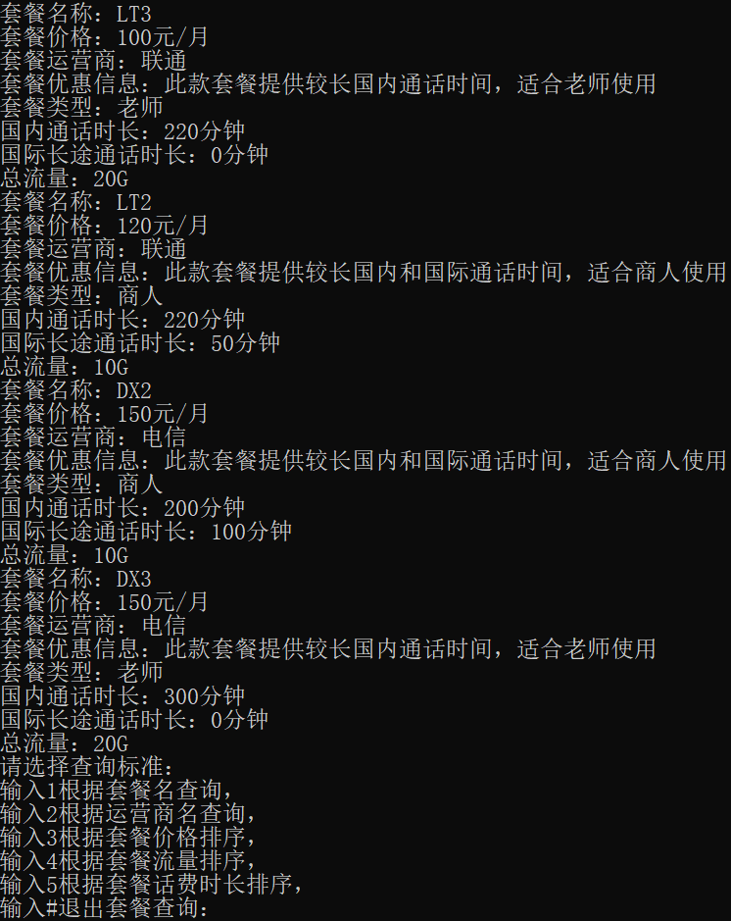

输入4根据流量排序

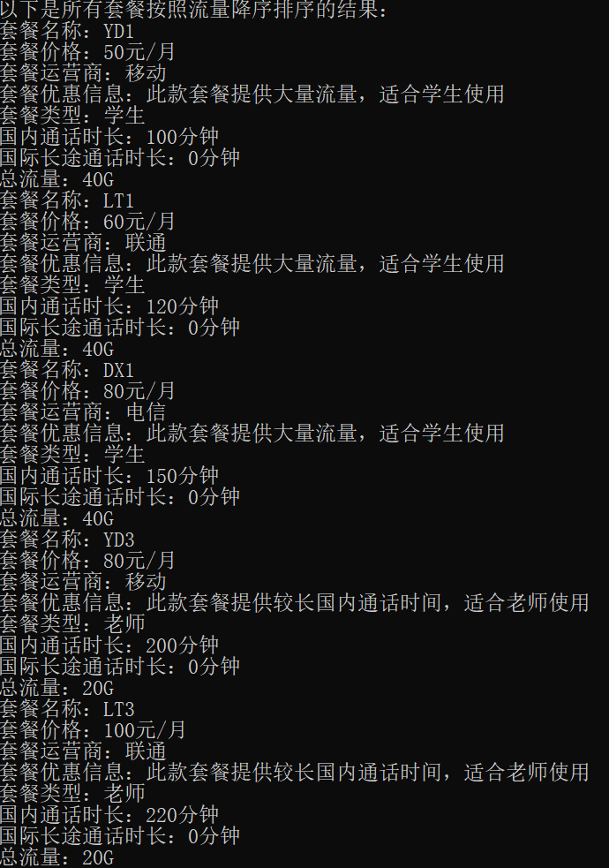

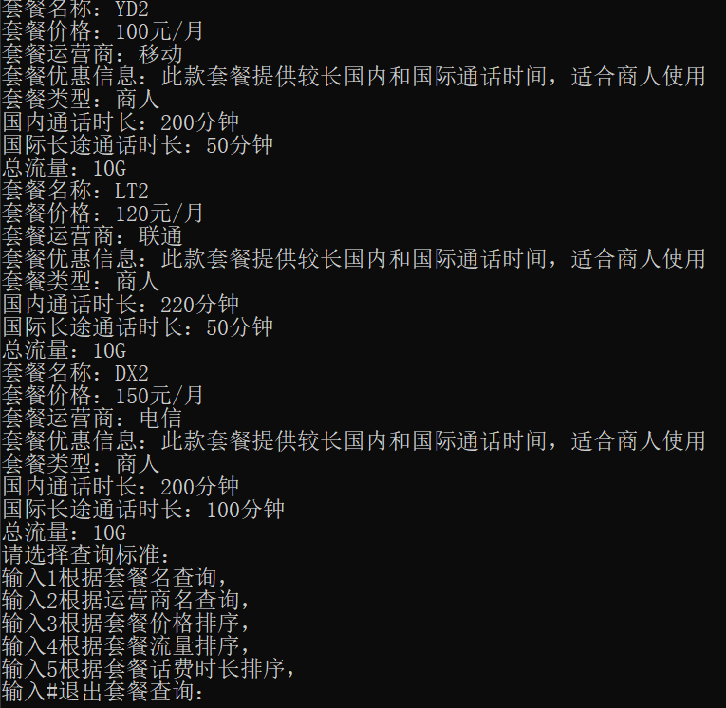

输入5以话费时长排序

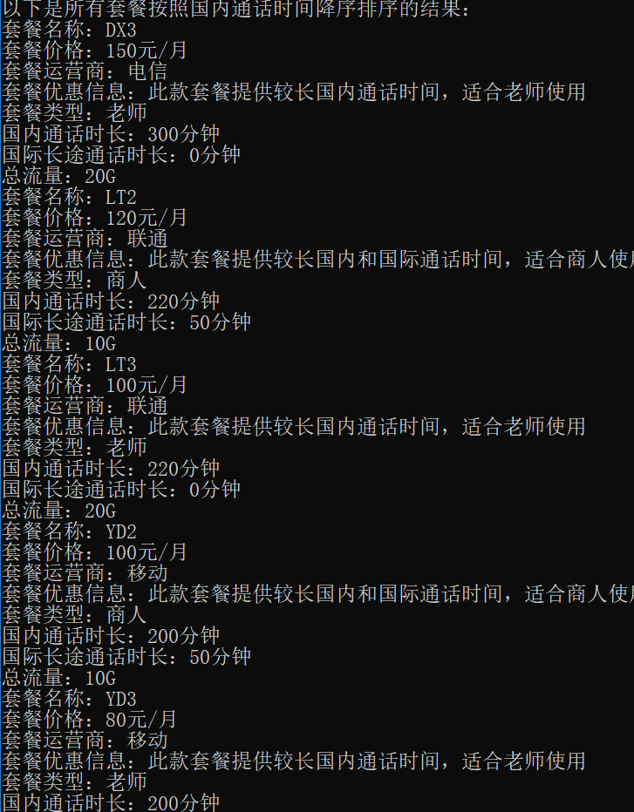

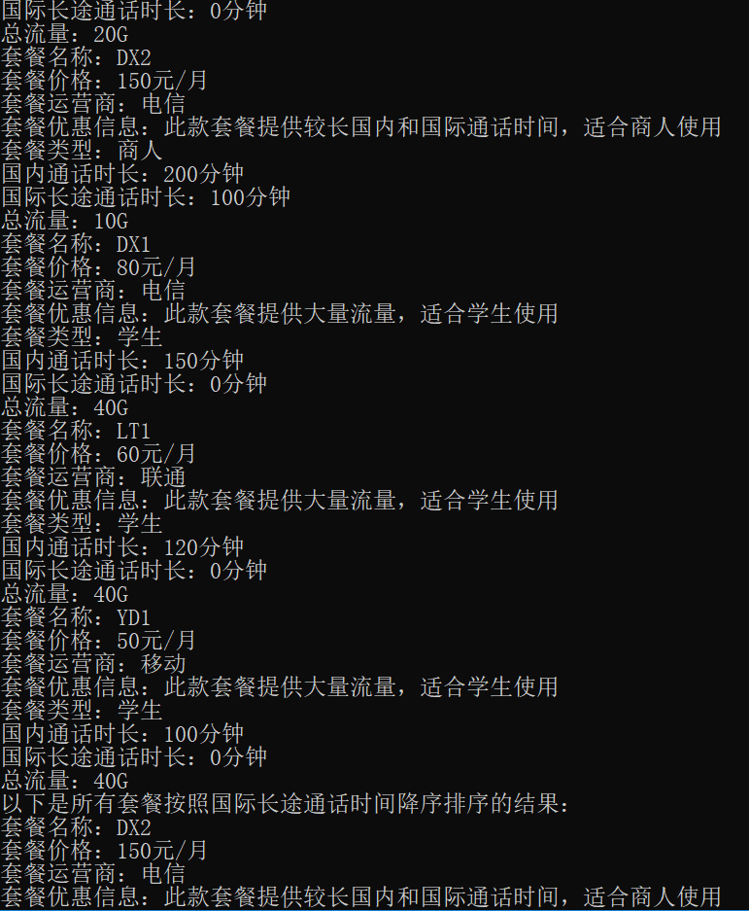

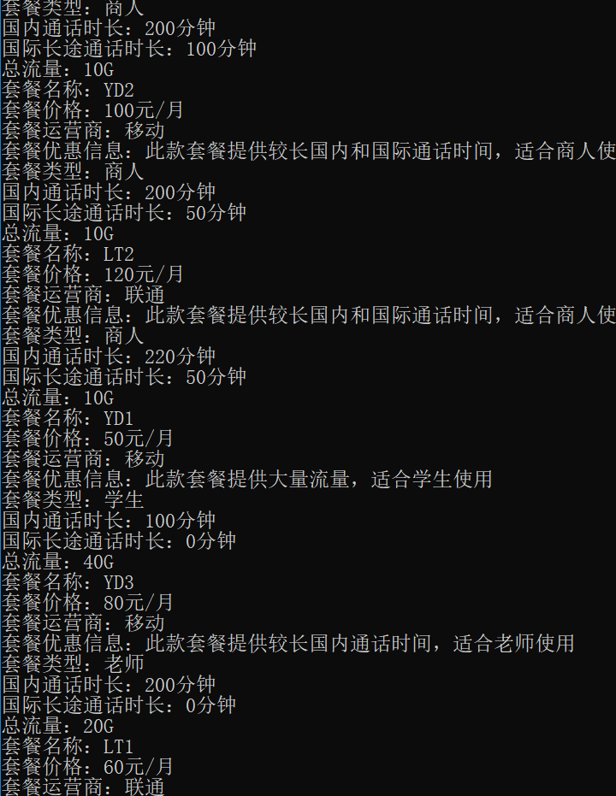

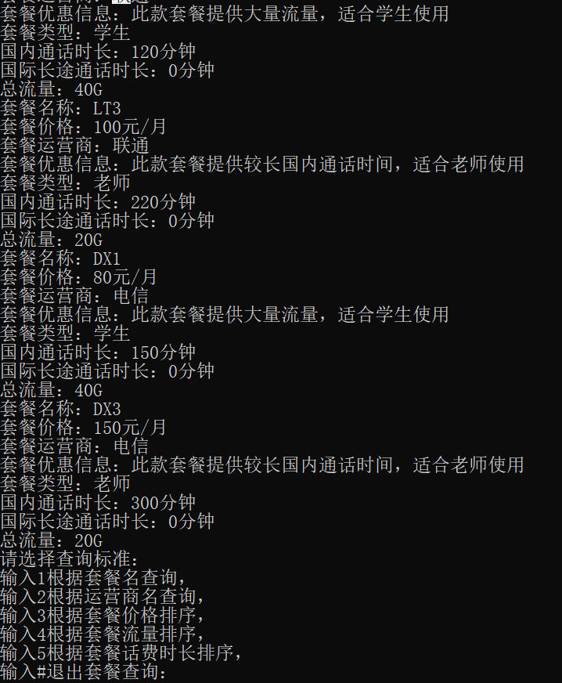

输入#返回，根据身份推荐套餐

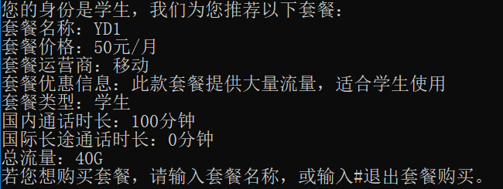

输入YD1购买套餐



输入充值金额

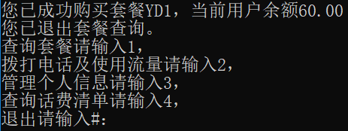

拨打电话

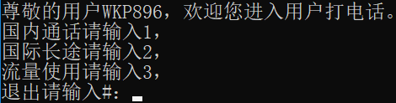

若欠费金额超过最大额度



国内通话，错误电话号示范



输入正确电话号以及结束操作

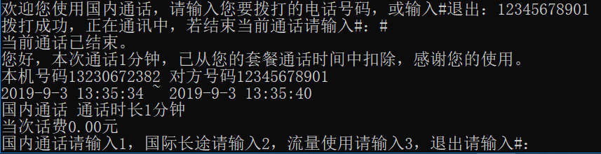

流量使用

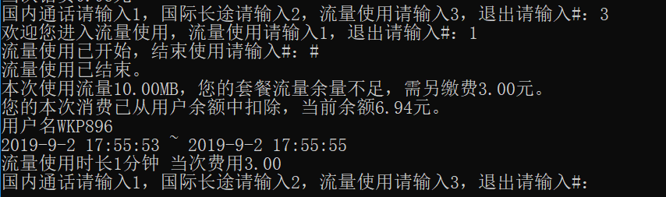

输入3管理个人信息

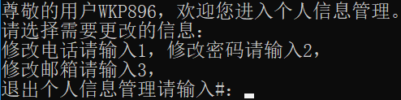

输入1修改电话



输入错误的号码



输入正确的号码



输入非11位数字



输入符合11位号码

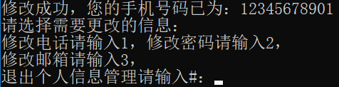

输入2修改密码



输入正确密码



输入正确格式

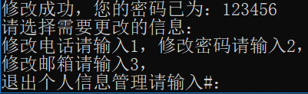

输入3修改邮箱



输入正确旧邮箱



输入正确格式邮箱

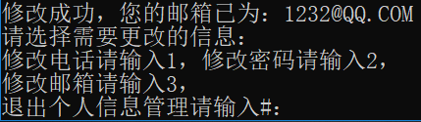

输入4查询话费清单

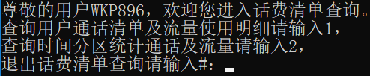

查询通话清单

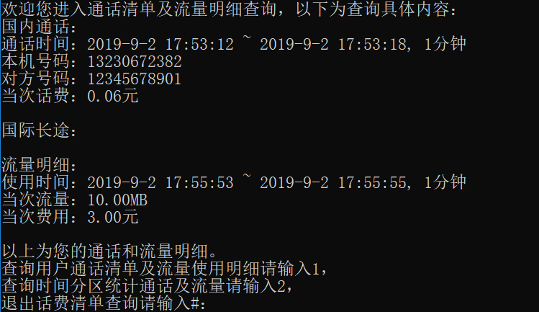

分时区查询

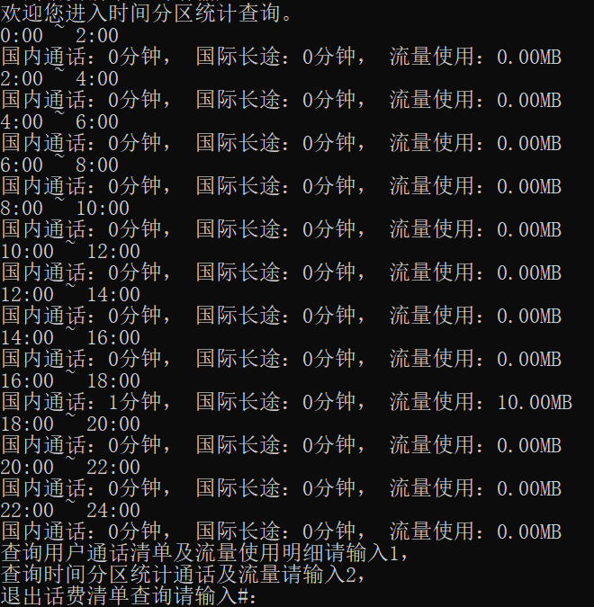

进入管理员操作



输入管理员ID，若ID错误

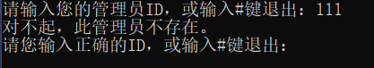

输入正确ID，若密码错误

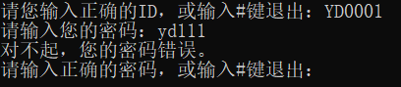

输入正确密码

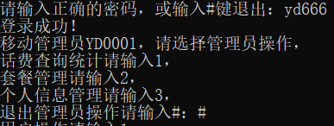

选择操作1

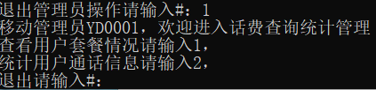

输入1选择用户套餐情况查询

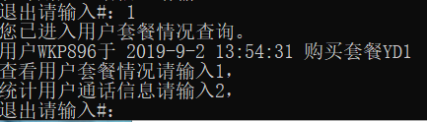

输入2选择统计用户通话信息

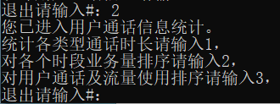

输入1统计各类型通话时长

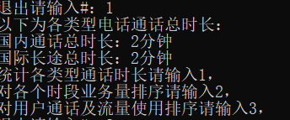

输入2对各个时段通话时长排序

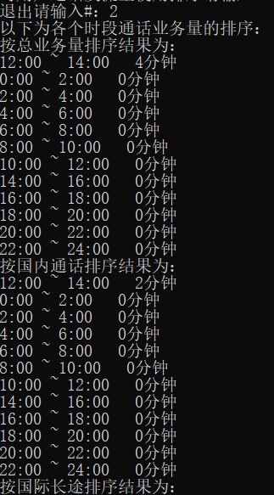

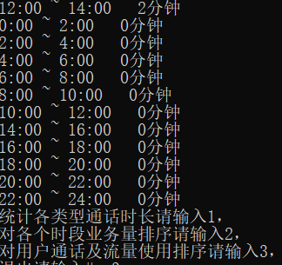

输入3对用户通话及流量使用排序

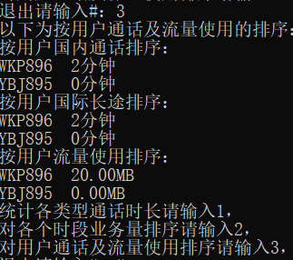

返回管理员操作，输入2进入套餐管理

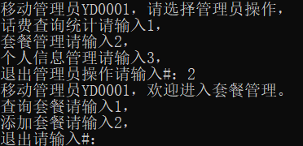

输入1查询套餐

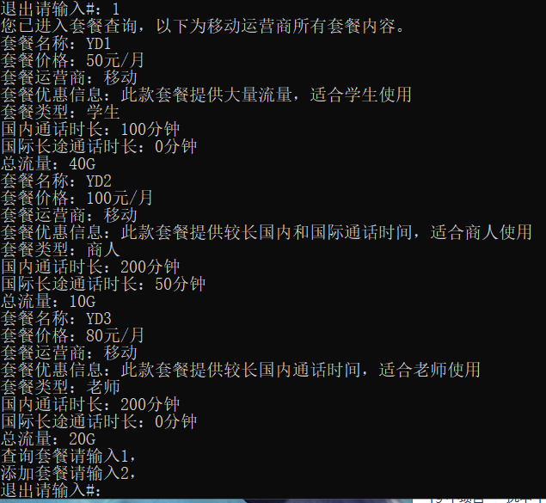

输入2添加套餐

1567405917(1)

输入1，添加套餐

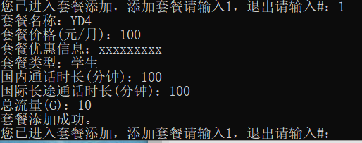

退回查询套餐，再输入1可查看到刚才添加的套餐

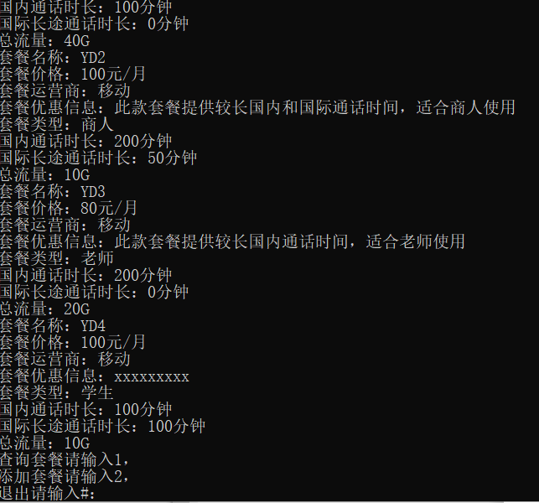

返回管理员操作，输入3进入个人信息管理



输入1修改密码

1567406428(1)

若输入的旧密码错误

1567406469(1)

输入正确的旧密码

1567406526(1)

若格式错误



输入正确的新密码

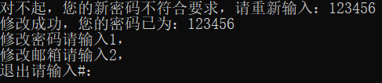

输入2修改邮箱



若输入的旧邮箱错误

1567406971(1)

输入正确的旧邮箱

1567407050(1)

若格式错误

1567407091(1)

输入正确格式的新邮箱

